Приложение № 16
К реестру мест (площадок) накопления твердых коммунальных отходов на территории
Талашкинского сельского поселения
Смоленского района Смоленской области

СХЕМА РАСПОЛОЖЕНИЯ ОБЪЕКТОВ ТКО В Д. ДРСУ-1

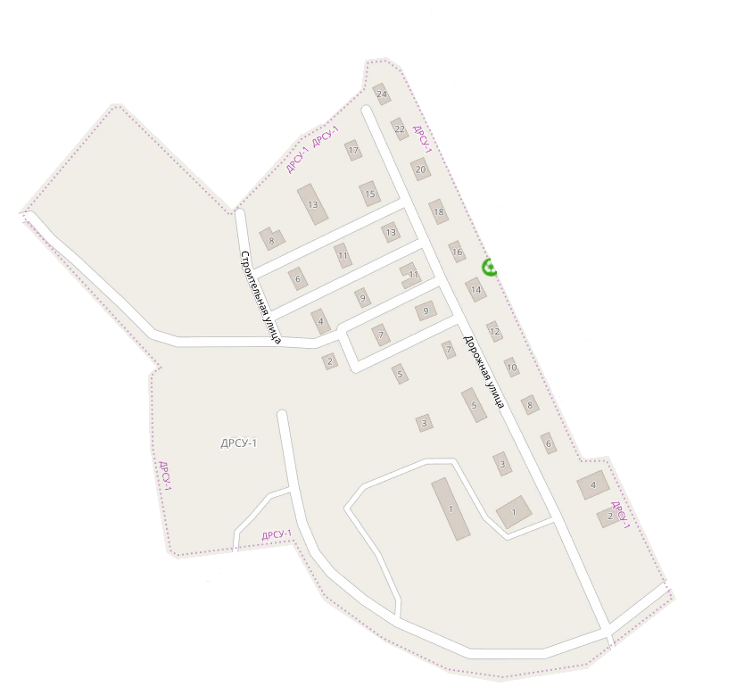

Условные обозначения:
места накопления ТКО

